📘 Documentație Proiect – Gym-Management-App

**📌 Descriere generală**

**Gym-Management-App** este o aplicație full-stack destinată gestiunii membrilor unei săli de fitness. Aceasta oferă funcționalități precum:

* Înregistrarea noilor membri
* Reînnoirea abonamentelor
* Vizualizarea și gestionarea datelor într-o interfață intuitivă
* Administrarea informațiilor personale și a tipurilor de abonamente

**🛠️ Tehnologii utilizate**

| **Componentă** | **Tehnologie** |
| --- | --- |
| Frontend | HTML, CSS, JavaScript |
| Backend | PHP, MySQL |
| Bază de date | MySQL |
| Alte unelte | Bootstrap, XAMPP, PhpMyAdmin |

**🖥️ Funcționalități principale**

**1. Dashboard principal**

Aici este afișată o prezentare generală a membrilor, numărul de abonamente active, expirate etc.  
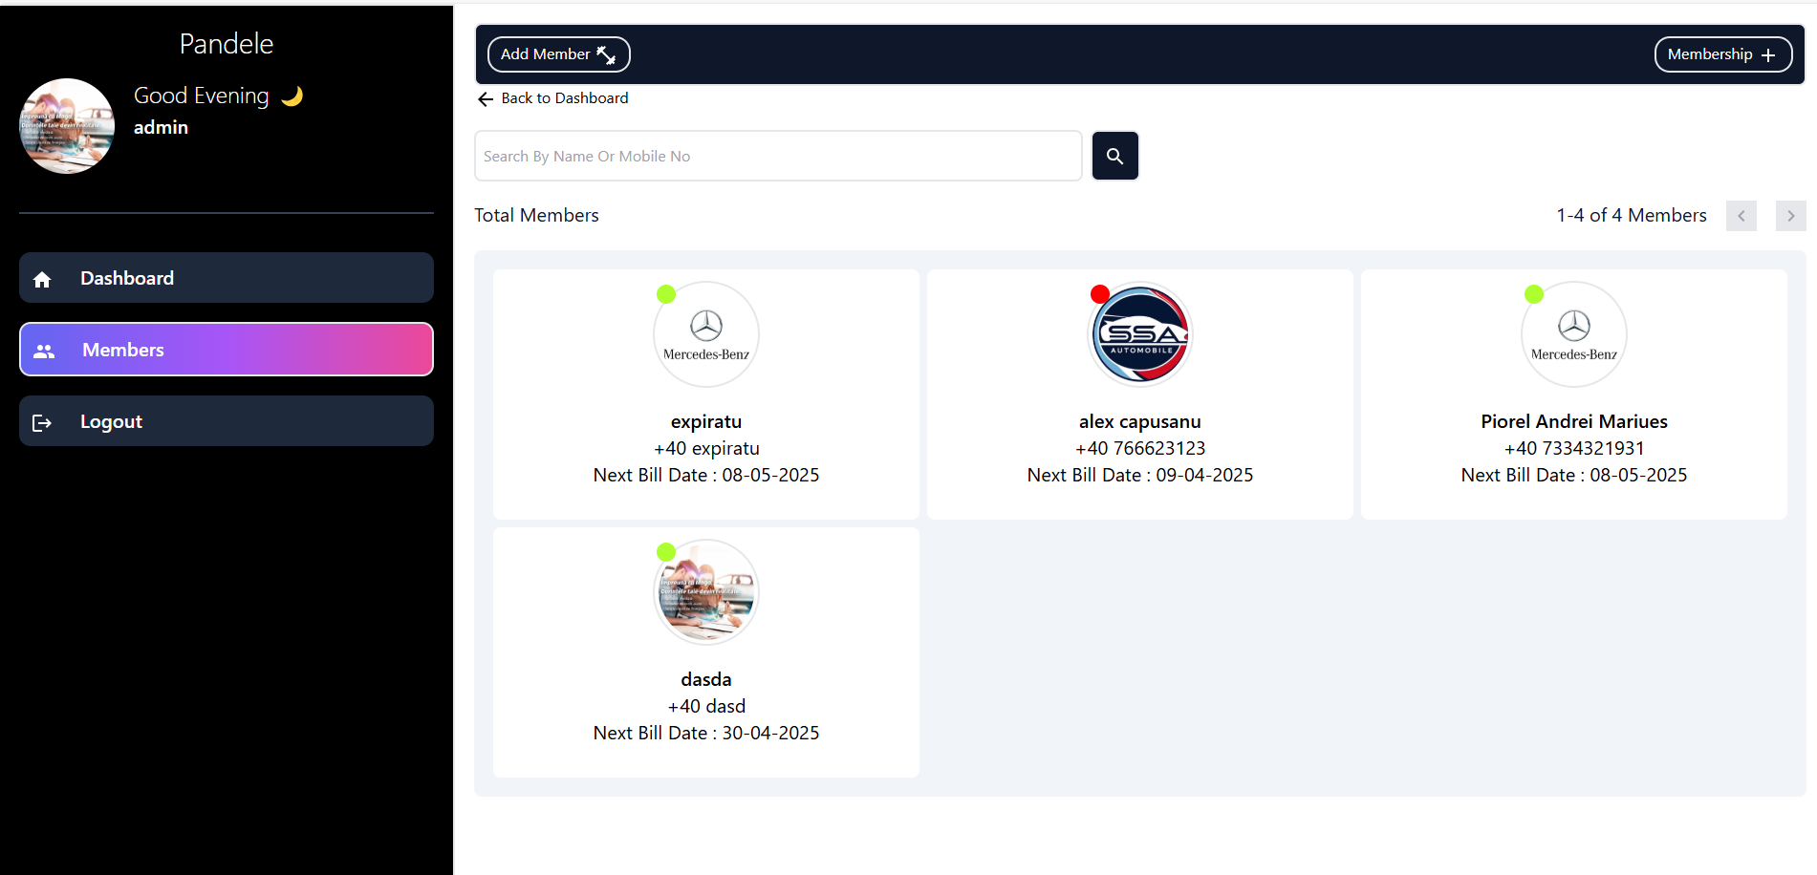

**2. Înregistrare membru nou**

Formular prin care administratorul adaugă un nou membru, completând date precum: nume, prenume, email, telefon, tipul de abonament, data începerii etc.  
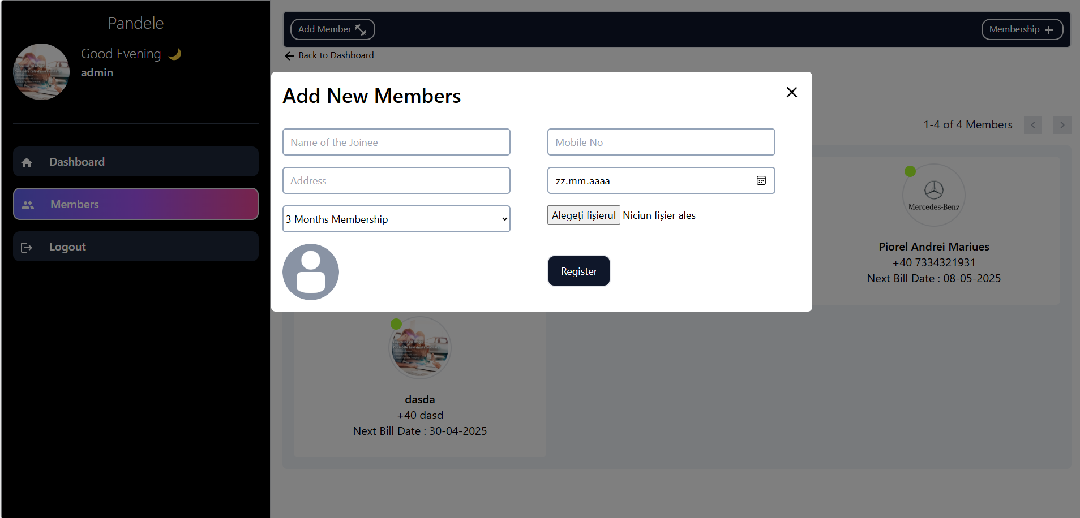

**3. Reînnoire abonament**

Funcționalitate care permite administratorului să reînnoiască abonamentul unui membru cu un singur click.  
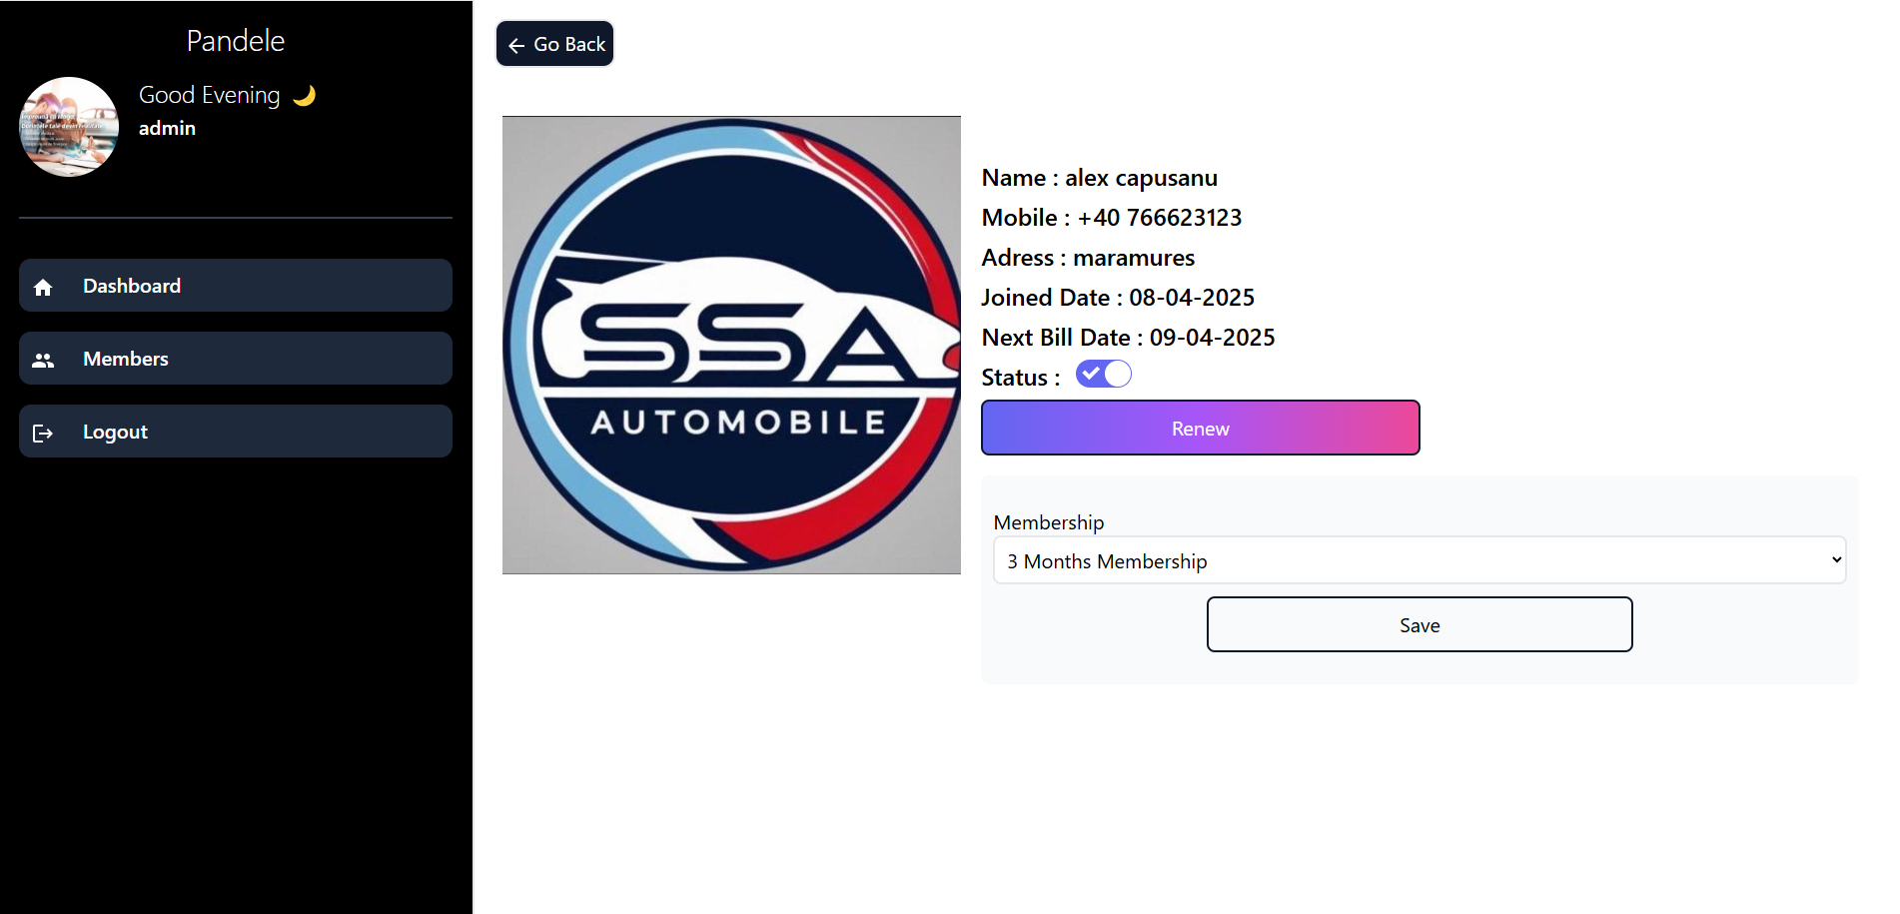

**4. Validarea abonamentelor expirate**

Verificare automată a datei expirării abonamentului. Membrii cu abonamente expirate sunt evidențiați.  
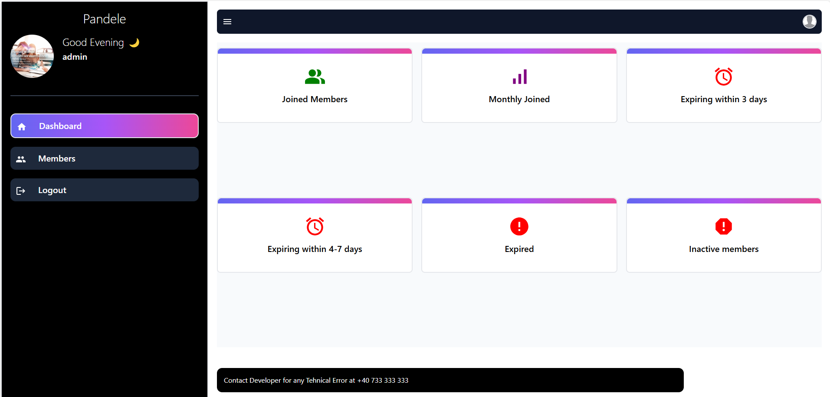

**5. Autentificare administrator (Log In) + Înregistrare administrator (Sign Up)**

Sistem de autentificare care permite accesul în dashboard doar utilizatorilor autentificați. Se verifică userul și parola din baza de date.

În cazul în care nu există conturi de administrator, aplicația permite înregistrarea unui nou cont (ex. la prima rulare). Se introduc date precum nume, email, user și parolă, iar parola este criptată în baza de date.

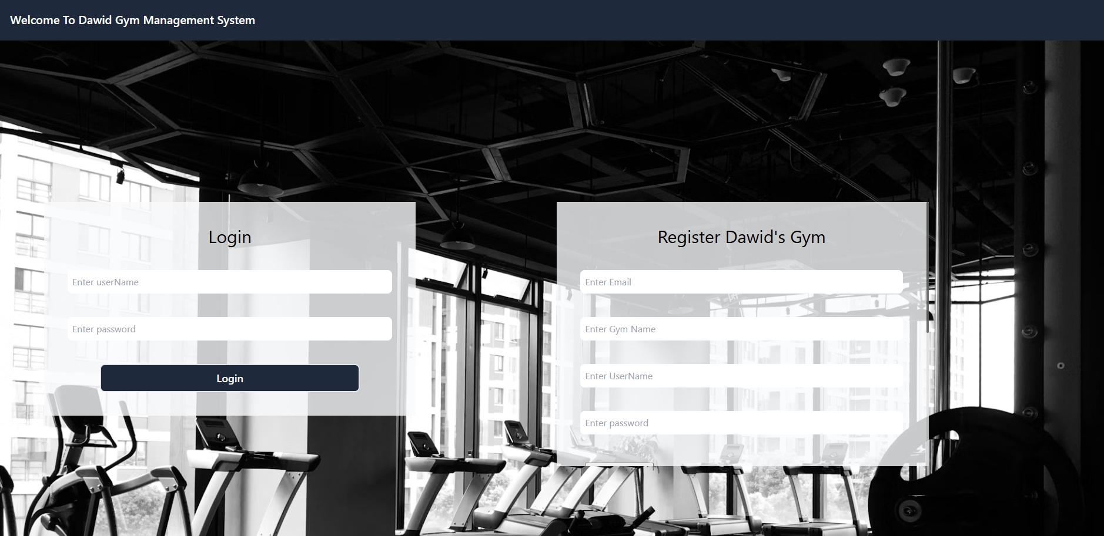

**6. Recuperare parolă (Forgot Password) + OTP**

În cazul în care un administrator uită parola, aplicația oferă opțiunea de recuperare printr-un cod OTP (One-Time Password). Administratorul introduce adresa de email asociată contului, primește un cod temporar, iar apoi poate reseta parola. Noua parolă este criptată și actualizată în baza de date.

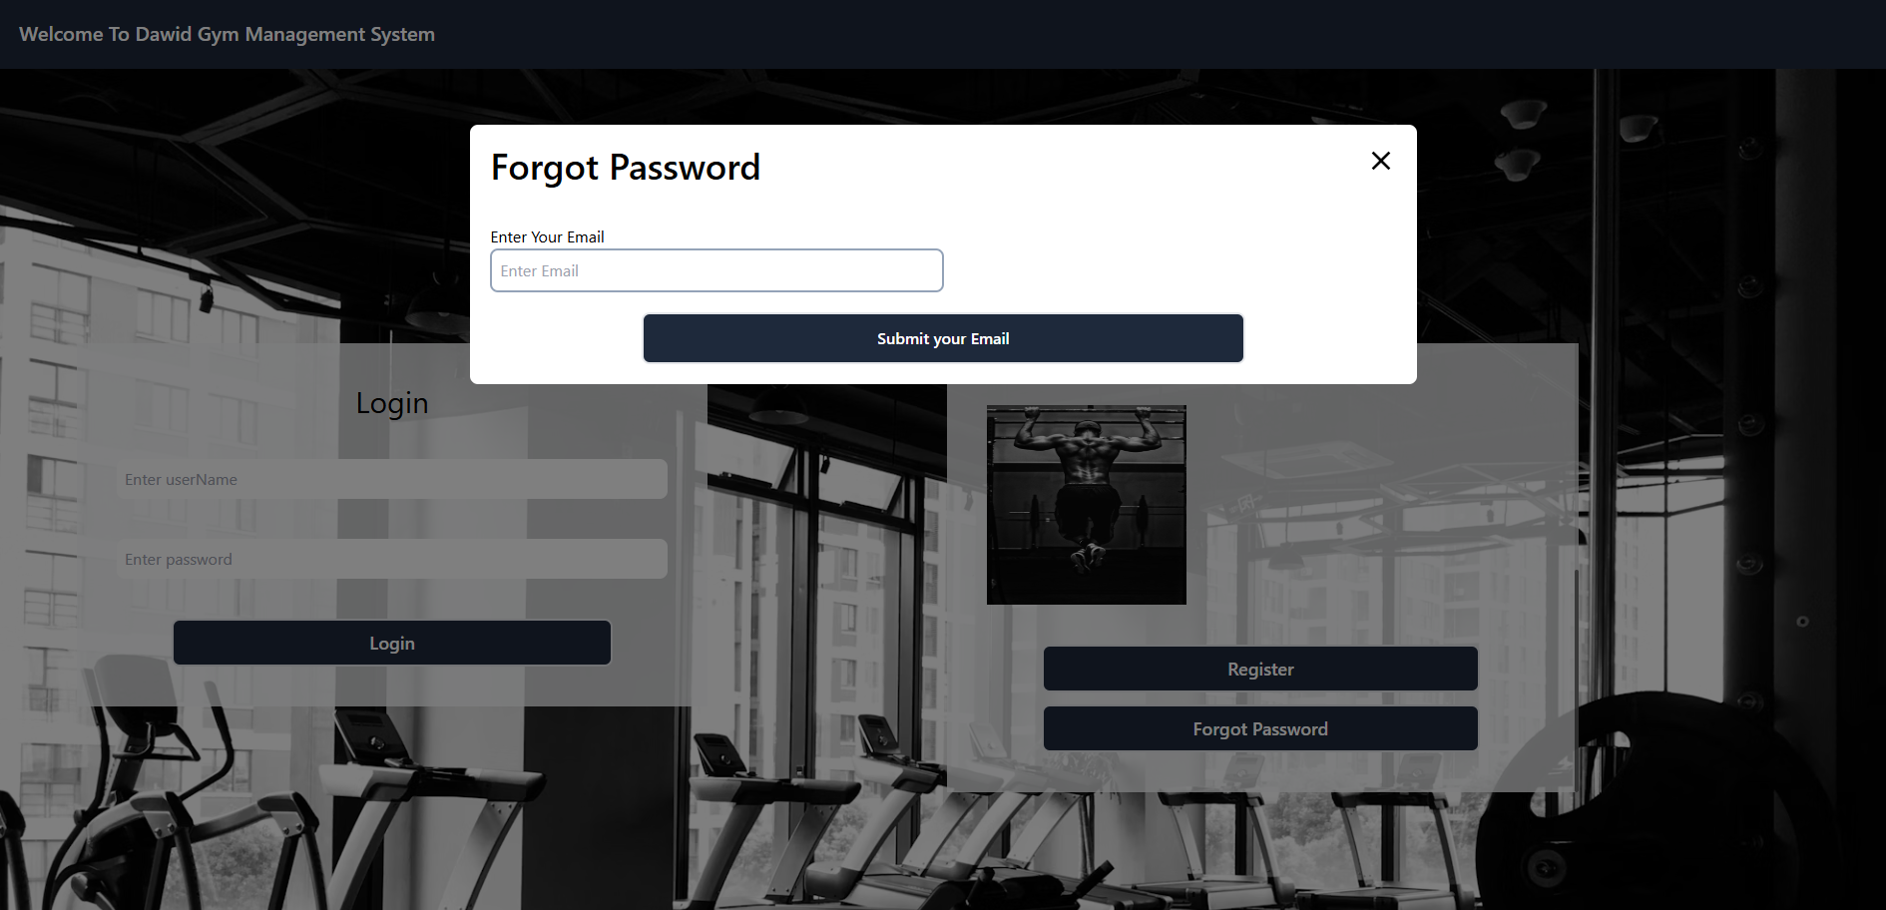

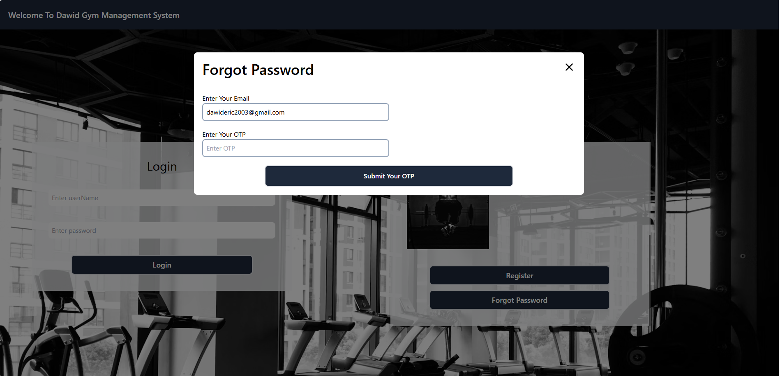

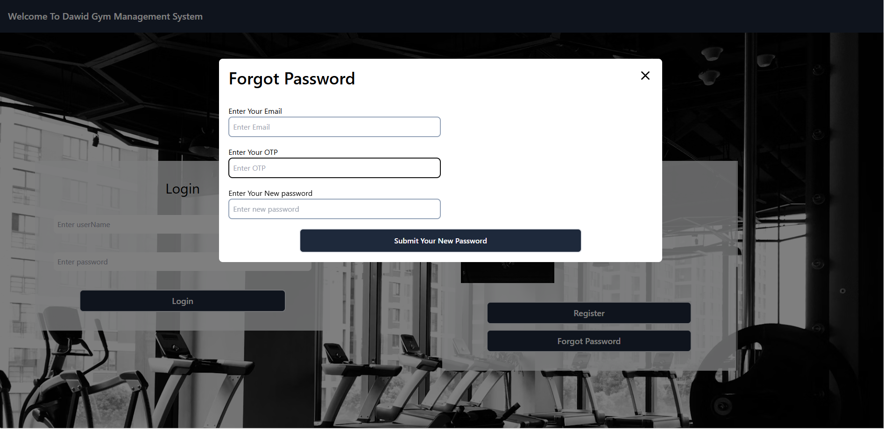

**✅ Concluzii și posibile îmbunătățiri**

* Aplicația acoperă toate funcțiile de bază necesare pentru gestiunea unei săli de fitness
* Se poate adăuga un sistem de notificări pentru abonamente care expiră
* Posibilitatea de generare de rapoarte lunare sau export în Excel
* Responsive design pentru accesibilitate de pe telefon